新 书 推 荐

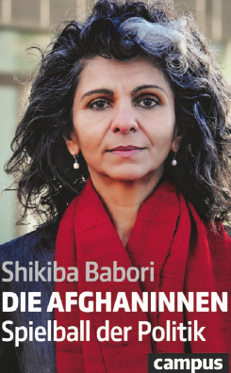
中文书名：《阿富汗女性之境：政治筹码》
英文书名：Afghan Women ：A Bargaining Chip of Politics
德文书名：Die Afghaninnen
作 者：Shikiba Babori
出 版 社： Campus
代理公司：ANA/Susan Xia
页 数：224页
出版时间：2022年7月
代理地区：中国大陆
审读资料：电子稿
类 型：大众社科

内容简介：

对于阿富汗女性的现状，西方能做什么？

阿富汗女性的命运总是与该国统治者的政治利益紧密相连——无论他们当时是谁。女性被当作财产来利用，作为不在场证明或政治行动的谈判筹码。当阿富汗在塔利班面前不战而降时，这一事实再次得到论述。权力移交时没有人认真考虑安全和法治问题，更不用说妇女权利了。

作为阿富汗问题的权威，希克巴·巴博里描述了妇女在阿富汗社会中的地位。她与来自全国各地、各行各业的女性进行交谈，描绘了眼下可怕的、具有破坏性的局势。她的书呼吁世界继续关注阿富汗女性，并采取行动。

• 一位知名记者为阿富汗女性的权利发出的呼吁
• 西方扮演的角色，以及喀布尔陷落一年后的失败举措
• 女性如何被政治利用

作者简介：

希克巴·巴博里（Shikiba Babori）出生在喀布尔，1970年代末随家人来到德国。她于2003年首次回到阿富汗，从那时起，这位记者兼人类学家就定期访问她的祖国，写下她所看到的发展。自北约部队于2021年8月离开阿富汗以来，她已成为德国媒体中阿富汗妇女的代言人。她曾在阿富汗培训记者，也是德国和阿富汗记者网络“卡利马新闻”（Kalima News）的创始人。

请将反馈信息发至：夏蕊（Susan Xia）
安德鲁·纳伯格联合国际有限公司北京代表处
北京市海淀区中关村大街甲59号中国人民大学文化大厦1705室
邮编：100872
电话：13581679124
传真：010-82504200
Email：Susan@nurnberg.com.cn
网址：http://www.nurnberg.com.cn
微博：http://weibo.com/nurnberg
豆瓣小站：http://site.douban.com/110577/

